CONFESSIONE

Recati dal sacerdote

- Fai il segno di croce.
- Inizia ringraziando Dio per qualche cosa di bello della tua vita.
- Chiedi perdono dei tuoi peccati dicendoli TUTTI al sacerdote.
- Chiedi perdono recitando questa preghiera:

RICORDATI, SIGNORE, DEL TUO AMORE,
DELLA TUA FEDELTÀ CHE È DA SEMPRE.
NON RICORDARE I MIEI PECCATI:
RICORDATI DI ME NELLA TUA MISERICORDIA,
PER LA TUA BONTÀ, SIGNORE.

- Fai il segno di Croce, alzati e ringrazia con la preghiera.

RINGRAZIA per il perdono che hai ricevuto
recita questa preghiera davanti al Crocefisso

Signore Dio,
grazie del tuo perdono che anche oggi mi hai regalato.
Grazie perché tu sei un papà buono
sempre pronto a perdonare.
Ora posso continuare il mio cammino di vita
con cuore libero, con slancio nuovo.
Dammi forza per riprendere al meglio
la scuola, la catechesi, i miei vari impegni.
Ricordami sempre che tu sei la cosa di cui abbiamo più bisogno!
Aiutami a pregarti ogni giorno
e a incontrarti ogni domenica nella Messa.

Parrocchia DI….

CELEBRAZIONE CONFESSIONI RAGAZZI
alla ripresa dell’anno pastorale

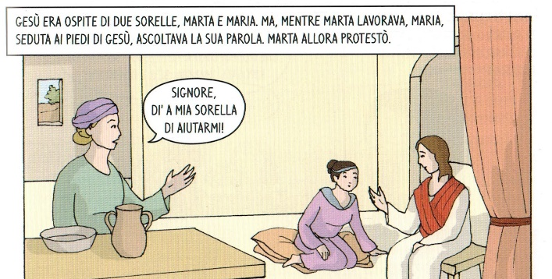

di una cosa sola c’è bisogno

PREPARATI nella preghiera
Fai silenzio per alcuni istanti intorno a te e dentro il cuore.
Guarda il Crocefisso: è il segno più grande che Gesù
ci ama fino a donare la sua vita per noi.

in piedi

CANTO: DALL’AURORA AL TRAMONTO
Rit. Dall'aurora io cerco te,
fino al tramonto ti chiamo:
ha sete solo di te
l'anima mia come terra deserta. (bis)

Non mi fermerò un solo istante,
sempre canterò la tua lode.
Perché sei il mio Dio, il mio riparo;
mi proteggerai, all'ombra delle tue ali. Rit.

Non mi fermerò un solo istante,
io racconterò le tue opere.
Perché sei il mio Dio, unico bene;
nulla mai potrà la notte contro di me. Rit.

Sacerdote: Nel nome del Padre e del Figlio e dello Spirito Santo.
Tutti: Amen.
Sacerdote: Il Signore sia con voi.
Tutti: E con il tuo spirito.

Catechista: Il Vescovo Francesco ha scelto un brano del Vangelo di Luca che ci guiderà per tutto questo anno: parla di due sorelle, Marta e Maria che davanti a Gesù che è andato a trovarle a casa loro si comportano in maniera molto differente.
Oggi siamo qui per chiedere perdono dei peccati: questa Parola del Vangelo ci aiuterà a far luce dentro di noi per presentarti, Signore, le nostre mancanze.
Siamo qui anche perché sappiamo che il tuo amore è più grande del nostro peccato e tu, Signore, ci perdonerai ancora una volta.

ASCOLTA LA PAROLA DI DIO

DAL VANGELO SECONDO LUCA AL CAPITOLO 10 – (Lc 10,38-42)

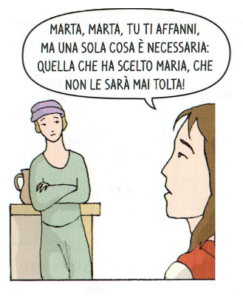
³⁸Mentre erano in cammino, Gesù entrò in un villaggio e una donna, di nome Marta, lo ospitò. ³⁹Ella aveva una sorella, di nome Maria, la quale, seduta ai piedi del Signore, ascoltava la sua parola. ⁴⁰Marta invece era distolta per i molti servizi. Allora si fece avanti e disse: «Signore, non t’importa nulla che mia sorella mi abbia lasciata sola a servire? Dille dunque che mi aiuti». ⁴¹Ma il Signore le rispose: «Marta, Marta, tu ti affanni e ti agiti per molte cose, ⁴²ma di una cosa sola c’è bisogno. Maria ha scelto la parte migliore, che non le sarà tolta».

seduti

SILENZIO: ripensa a quello che Dio ti ha detto nella sua Parola.

Guarda alla tua vita

“Maria, seduta ai piedi del Signore, ascoltava la sua parola”

Trovi il tempo per la preghiera? Hai partecipato alla Messa? Sai ascoltare la Parola di Dio, quello che dice e metterlo in pratica nella tua vita?
Sai ascoltare in famiglia? Sai ascoltare chi ti da consigli? Sei ubbidiente? Rispetti mamma e papà? Sai ascoltare gli altri o pensi sempre di essere il migliore e di non sbagliare mai?
Dici parolacce o bestemmie?

“Marta invece era distolta per i molti servizi.”

Ti distrai in cose inutili? Perdi troppo tempo con videogiochi, telefonino, ecc.? Mantieni a casa e a scuola i tuoi impegni e doveri? Hai fatto i compiti delle vacanze? Sprechi le cose? Hai rubato qualcosa?

“Signore, non t’importa nulla che mia sorella
mi abbia lasciata sola a servire? Dille dunque che mi aiuti”

Ti lamenti sempre? Fai i capricci per qualcosa? Rispondi male? Sei sempre pronto a vedere gli sbagli degli altri? Sei testardo? Litighi con fratelli e sorelle? Parli male e prendi in giro? Picchi qualcuno? Escludi qualcuno dalle tue amicizie?
Sai aiutare chi è nel bisogno? Sei paziente o sbuffi e pretendi tutto subito?
Sei invidioso e sempre in gara con gli altri per essere il migliore?

“Ma di una cosa sola c’è bisogno.
Maria ha scelto la parte migliore.”

Sei pronto a riprendere il cammino di catechesi? Hai voglia? Ti impegni a partecipare a Messa la domenica?
Come hai ricominciato la scuola?

